ITCD – INTEGRATION TEST CASE DOCUMENT



|  |  |
| --- | --- |
| Riferimento |  |
| Versione | 1.0 |
| Data | 8/01/2021 |
| Destinatario | Filomena Ferrucci |
| Presentato da | Fabio D’Anello  Ciro Malafronte  Vincenzo Malafronte |
| Approvato da | Cesaro Manholo D’Anello Fabio Iannelli Pierpaolo Malafronte Ciro Malafronte Vincenzo |

Revision History

|  |  |  |  |
| --- | --- | --- | --- |
| **Data** | **Versione** | **Descrizione** | **Autori** |
| 7/01/2021 | 0.1 | Prima formulazione | TUTTI |
| 8/01/2021 | 1.0 | Modifica e completamento | TUTTI |

Sommario

1. Introduzione 2

2. Riferimenti 2

3. Test Di Integrazione 2

*3.1.* *Strategia Integration Testing* 2

*3.2.* *Componenti da testare* 2

4. Pass/Fail Criteri 3

# Introduzione

Il testing serve a rilevare la presenza di errori e rappresenta una delle fasi più importanti. L’obiettivo del testing è quello di testare il maggior numero di funzioni, il più spesso possibile, in modo da rilevare le possibili anomalie, risolvendo i fault che le producono.

# Riferimenti

SC07_SDD_v1.0

# Test Di Integrazione

# ***Strategia Integration Testing***

La strategia adottata per il testing di integrazione è quella di tipo “Bottom-up”, essa prevede che i sottosistemi dei layer del livello più basso della gerarchia dopo essere state testati individualmente siano testati insieme alle componenti del layer di livello superiore, cioè il layer della logica.

# ***Componenti da testare***

Le componenti da testare seguono la strategia di testing Bottom-up.

MODEL:

* Automobile
* Dipendente
* Ricambio
* User
* Preventivo

CONTROL:

* AutomobileServlet
* CartServlet
* DipendenteServlet
* LogInServlet
* LogOutServlet
* PreventivoServlet
* RegistrazioneServlet
* RicambioServlet

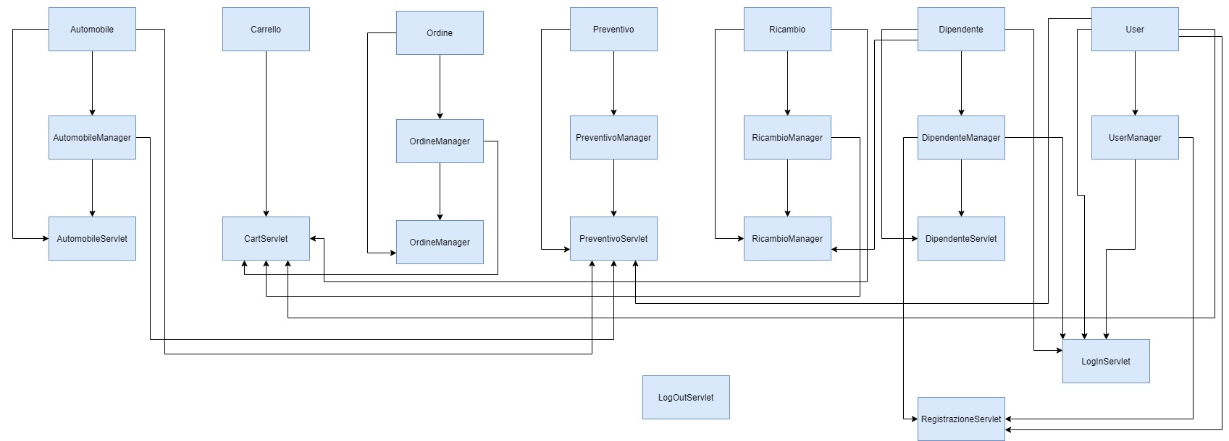

# Pass/Fail Criteri

Se l’output osservato risulta essere uguale dall’output atteso, il testing ha successo. Se verranno individuate delle failure, verranno analizzate e, se legate a dei fault, si procederà alla correzzione.

Si parlerà invece di fallimento se il test individua degli errori.